Сказка из Дымково

Дымковская игрушка - самая известная глиняная игрушка. Родом она из Дымковской слободы под Вяткой - ныне в городе Кирове. Технология изготовления этих глиняных сувениров зародилась в Вятской губернии (сейчас Кировская область), в гончарной слободе под названием Дымково, порядка 400 лет назад. Лепили игрушки из красной глины, затем просушивали (в течение 20-25 дней), а после в печи обжигали. Готовые фигурки покрывали мелом, разведенным коровьим молоком, расписывали яичными красками, дополняли ромбиками из потали (имитация золота). Традиционные цвета: ярко-красный, желтый, синий, зеленый. Рисунок - геометрический (круги, ромбы, полоски, клетки) с добавлением цветочных мотивов. Чтобы цвета были ярче, разрисованную игрушку смазывали взбитым яйцом.
Самыми популярными были - козлик, петух, баран, баба в ярком сарафане, женщины и животные. Позже сюжеты расширились, появились мужские фигурки и детские, карусели и целые скульптурные группы. Технология изготовления передавалась по наследству. Поначалу промысел этот был семейным делом, а позже им стали заниматься исключительно женщины.

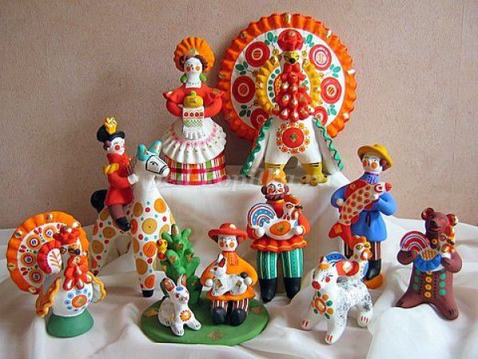

Сказка из филимоново

Филимоновские игрушки - тоже яркие, весёлые, добрые и шумные. Уж как они свистеть-свиристеть умеют! А вы спросите, зачем эти игрушки? Да видно, такая уж душа у нашего народа, что не только работать, он горазд, а и веселиться умеет. А что за веселье без игрушек, без забав?
Филимоновская игрушка - старейший народный художественный промысел России. Родина промысла - деревня Филимоново. Лепить игрушки считалось делом лёгким, занимались им женщины, а обучать начинали девочек уже с семи лет. Для игрушки использовали нежирную, но пластичную глину «синику», которая после обжига приобретала белый цвет. Все игрушки можно разделить на несколько групп:
люди - солдат, барыня, гармонист, мальчик на петухе, всадник, солдат с гусем.
животные - олень, корова, конь, баран, козел, собака, кот, лиса.
птицы - петух, наседка, павлин, утка.
многофигурные композиции - чаепитие, тройка, карусель, древо, на лавочке.

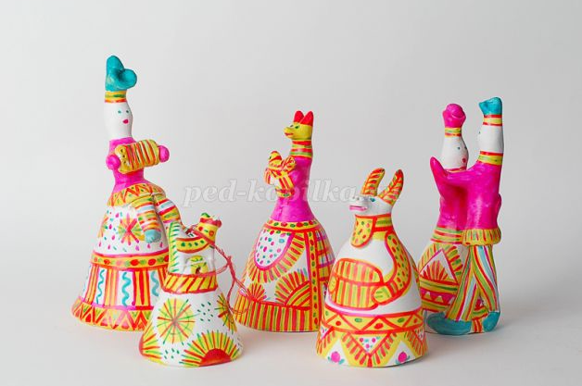
Сказка из села Богородское московской области

А вот эти игрушки сделаны из липы. Берёт мастер липовую чурку, приглядывается к ней внимательно, словно прикидывает что-то. А потом вырезает острым ножом круглые ушки и короткий нос, в середине - мохнатый живот, внизу - толстые медвежьи лапы. И вот уже готов Михаил Потапыч - людям на забаву. Медведей особенно любят делать богородские мастера. И каких только медведей у них нет - вот мишка мёдом лакомиться, вот дрова рубит. А здесь, мужик и медведь делят вершки и корешки. Помните эту сказку? А вот тут мишка с мужиком вместе дрова пилят.
Такую хитрость придумали богородские мастера, что игрушки их двигаться умеют: потянешь за две планочки - и вот уже медведь дрова рубит. А на этой дощечке куры быстро-быстро зерно клюют. А здесь медведь с мужиком в кузнице работают, молотами стучат. Чудные игрушки, правда? Много радости они людям приносят, и те большое спасибо мастерам богородским говорят.

